План курса практических занятий по урокам учебного пособия:
- Lesson 1. Career paths.
Лексика Учебное пособие страницы 5-6 задания 4-7.
Грамматика Учебное пособие страницы 9-10 задания 11-12.
Чтение Учебное пособие страницы 7-8 задания 8-9.
Аудирование Учебное пособие страница 8 задания 10.
Говорение Учебное пособие страницы 4-5 задания 1,3; страница 8 задание 9; страница 10 задание 12.
- Lesson 2. Presentation of yourself as a specialist/employee.
Лексика Учебное пособие страницы 11-12.
Чтение Учебное пособие страницы 12-13 задание 1.
Аудирование Учебное пособие страница 15 задание 4.
Говорение Учебное пособие страницы 14-15 задания 2-3.
- Задание 1. Composing a CV (resume). Написание резюме. (15.10.24)
- Lesson 3. Ways of working.
Лексика Учебное пособие раздел 3 страницы 16-17.
Чтение Учебное пособие раздел 3 страница 17 задание 1, стр 24 задание 2,3, страница 26 задание 4.
Аудирование Учебное пособие раздел 3 страница 29 задания 6 и 7.
Говорение Учебное пособие раздел 3 страница 28 задание 5.
- Lesson 4. Giving a presentation.
Лексика Учебное пособие раздел 4 страница 34 задания 3, страница 36 задание 7, страница 39 задание 10.
Грамматика и лексика Учебное пособие раздел 4 страница 34 задание 5, страница 40 задание 12.
Чтение Учебное пособие раздел 4 страница 31 задание 2, 4, страница 35 задание 6.
Аудирование Учебное пособие раздел 4 страница 37 задание 8, страница 40 задание 11, страница 42 задания 13, 14.
Говорение Учебное пособие раздел 4 страница 39 задание 9.
- Задание 2. Preparing a presentation (company/product) & speaker's notes. Подготовка презентации и речи. (30.10.24)
- Lesson 5. Cracking the nut of technical translation.
Грамматика Учебное пособие раздел 5: the passive voice страница 49 (всё), страница 45 ithe infinitive, the gerund - страница 59.
Чтение Учебное пособие раздел 5 страница 45 задания 3.
Аудирование Учебное пособие раздел 5 страница 48 задание 4.
Говорение Учебное пособие раздел 5 страницы 44-45 задания 1 и 2.
- Задание 3. Translating a scientific article & preparing glossary. Перевод научной статьи. (2.12.24)
- Тест. (18.12.24)
Выполнение заданий
Естественно, я не сильно прям думаю, а делаю чуть-чуть наугад
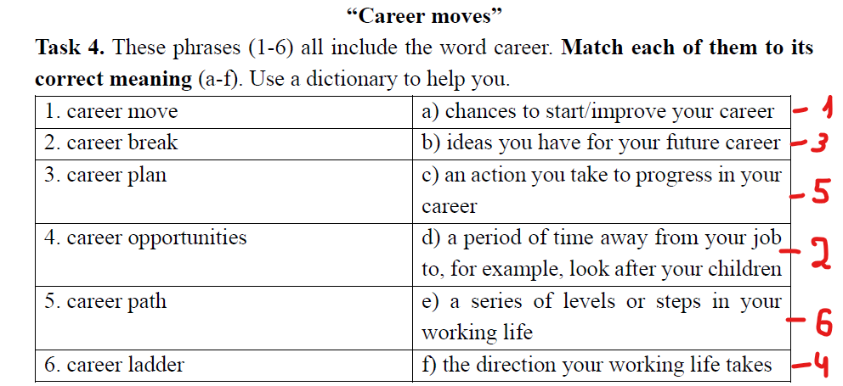
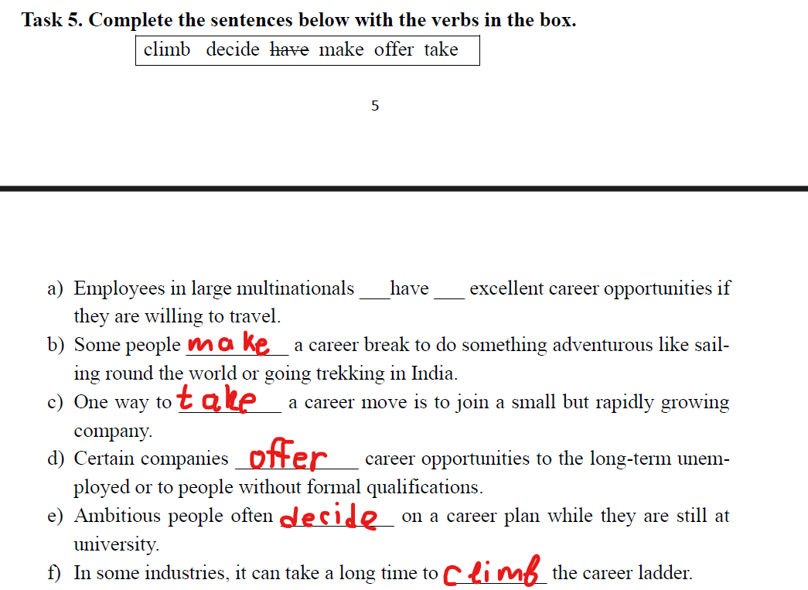
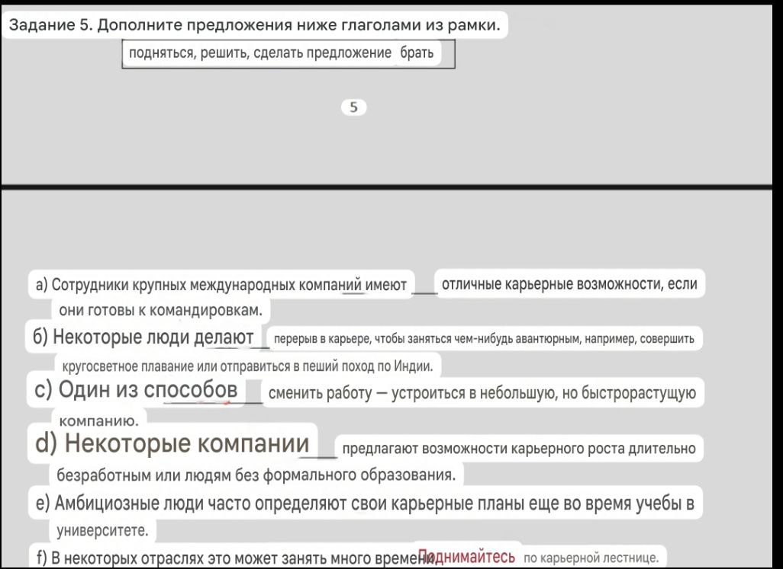
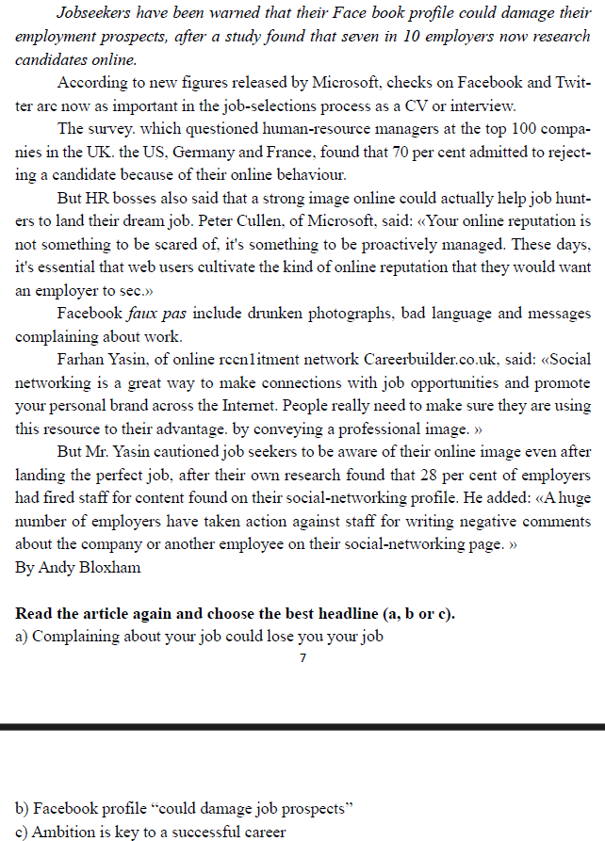
Соискателей предупредили, что из страница на фейсбуке может нанести урон их перспективам найти работу, после исследования было выявлено, что в 7 из 10 случаев работодатели теперь изучают кандидатов в интернете.
Благодаря новым данным, опубликованным Microsoft, проверки в Facebook и Твитер теперь очень важны в найме работников, как и резюме и собеседование.
Опрос, в котором опрашивались менеджеры по персоналу в лучших 100 компаний Британии, США, Германии и Франции, показал, что в 70% случаев отказом кандидату послужило их поведение в интернете.
Но руководители HR(типо humain-resourses, отдела кадров) также заявили, что сильный имидж в интернете может помочь соискателям получить желаемую работу. Какой-то Питер Кулен из Майкрософт сказал: «Твоя репутация в сети не является чем-то, что нужно бояться, это что-то, чем нужно активно управлять. В наши дни особенно важно, чтобы пользователь интернета создавал такую репутацию, которую они хотели бы видеть в глазах работодателя.
Пьяные фотографии, нецензурная лексика и сообщения с жалобами на работу в фейсбуке входит в числе неловких ситуаций.
Фархан Ясин из онлайн-сети по поиску работы Careerbuilder.co.uk сказал: «Социальные сети — отличный способ установить связи с вакансиями и продвигать свой личный бренд в интернете. Людям действительно нужно убедиться, что они используют этот ресурс в своих интересах, создавая профессиональный имидж».
Однако мистер Ясин предостерёг соискателей работы от потери интереса к своему онлайн-имиджу даже после получения идеальной работы, поскольку, согласно их собственному исследованию, 28 процентов работодателей увольняли сотрудников за контент, найденный в их профилях в социальных сетях. Он добавил: «Огромное количество работодателей принимали меры против сотрудников за написание негативных комментариев о компании или другом сотруднике на их страницах в социальных сетях».
Написано Андрюхой Блохастым, переведено Родом Железным
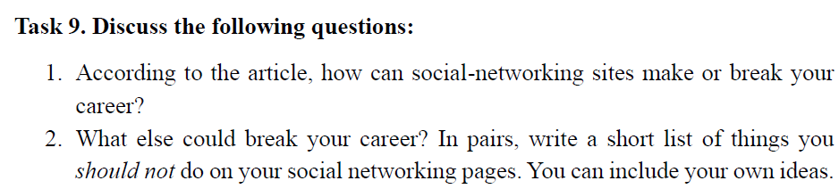
- Social networking affect prospects, because if you have your blog in internet about you and your job, employer can see that and you will have a better chance of getting a job.
- This things can break your career: bad language, smell bad, being a dirty, be unhealthy, be stupid, be lazy etc.

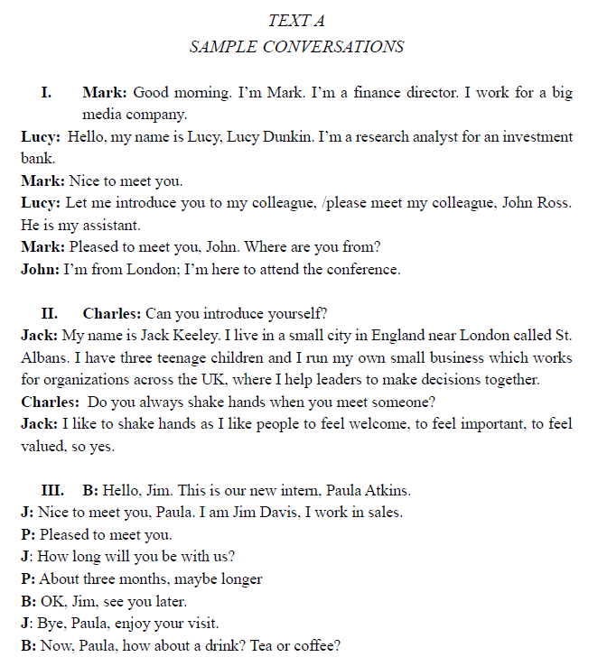
Introduce — представить себя, рассказать о себе. Наверное это всё, что надо знать. Переводить нечего, слишком всё просто

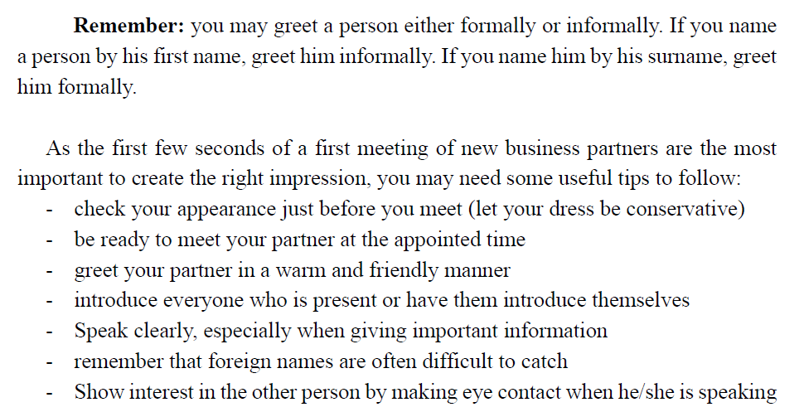
Помни: Ты можешь поприветствовать человека как формально, так и неформально. Если ты зовёшь человека только по его имени, то обращайся к нему неформально. Если ты называешь его по фамилии, то говори формально.
Поскольку первые несколько секунд первой встречи с новыми деловыми партнерами наиболее важны для создания правильного впечатления, вам могут понадобиться несколько полезных советов:
- Проверьте свой внешний вид непосредственно перед встречей (одевайтесь скромно)
- Будьте готовы встретиться с партнером в назначенное время
- Приветствуйте партнера тепло и дружелюбно
- Представьте всех присутствующих или попросите их представиться
- Говорите четко, особенно когда сообщаете важную информацию
- Помните, что иностранные имена часто трудно запомнить
- Проявляйте интерес к собеседнику, поддерживая зрительный контакт во время его/ее разговора
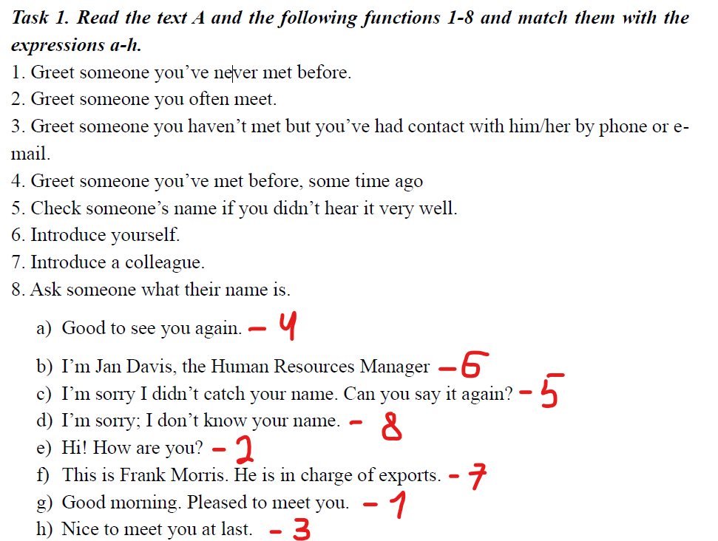
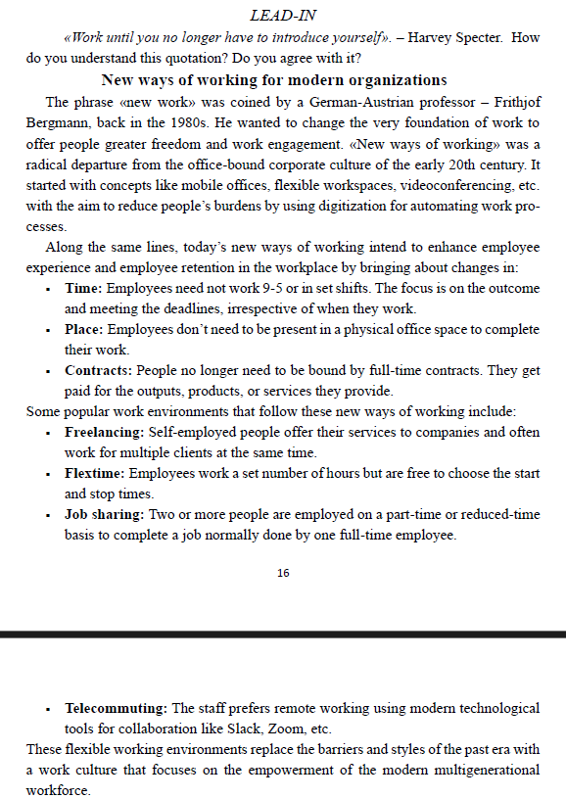
Новые способы работы в современных организациях
Термин «новая работа» был придуман немецко-австрийским профессором Frithjof Бергманном (Я хз как на русском его имя написать) в 1980-х годах. Он хотел изменить саму основу работы, чтобы предложить людям большую свободу и вовлеченность в трудовую деятельность. «Новые способы работы» представляли собой радикальный отход от корпоративной культуры начала 20-го века, ориентированной на офисную работу. Началось это с таких концепций, как мобильные офисы, гибкие рабочие пространства, видеоконференции и т.д., с целью снижения нагрузки на людей за счет использования цифровизации для автоматизации рабочих процессов.
В том же ключе, сегодня новые способы работы направлены на улучшение опыта работы и повышения уровня удержания на рабочем месте за счёт изменений в:
- Времени: Сотрудникам нет необходимости работать строго с 9 до 5 часов. Фокус идёт на результате и встречах с обсуждениями дедлайнов, независимо от того, когда они работают.
- Место: Сотрудникам нет необходимости быть приставленным к рабочему месту в офисе физически для выполнения его работы
- Контракты: Людям больше нет необходимости заключать договор на всё рабочее время. Им платят за результат, продукт или сервис, который они обслуживают
К числу популярных рабочих мест, перешедших на новые методы работы, относятся:
- Фрилансинг: Самозанятые люди, предоставляющие свои услуги компаниями и часто работающие с несколькими клиентами в одно и тоже время.
- Гибкий график: Сотрудник работает нужное количество часов, но свободен в выборе старта и конца рабочего дня
- Совместная работа: Два или больше человек работают на условиях неполного или сокращенного рабочего дня, выполняя работу, обычно рассчитанную на одного сотрудника на полной ставке
- Удалённая: Кадры, выбравшие удалённую работу, используя современные технологические инструменты для совместной работы, такие как Slack, Zoom, etc.
Эти гибкие условия работы заменяют барьеры и стили прошлой рабочей культуры, ориентированной на расширение возможностей современной многопоколенческой рабочей силы.
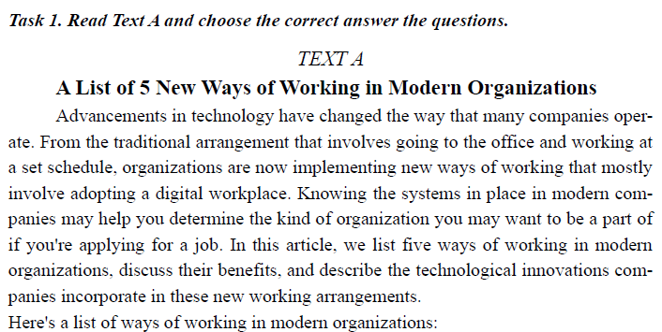
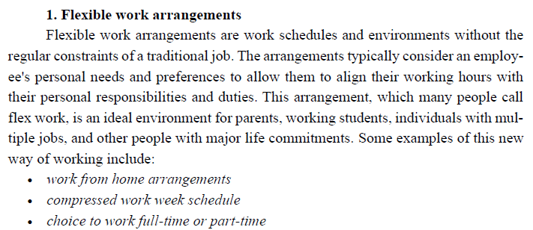
Достижения в области технологий изменяют способы работы многих компаний. Из традиционных форматов, который предлагает посещение офиса и работы как установлено по расписанию, организации теперь внедряют новые способы работы наиболее вовлечённые в адаптацию под цифровые рабочие пространства. Знание систем, используемых в современных компаниях, могут помочь тебе определить виды организации, частью которых ты бы хотел стать, если ты подаешь резюме для работы. В этой статье представлены 5 способов работы в современных организациях, обсуждаются их выгоды и описываются технологических инновации компаний корпораций в этих новых рабочих условиях.
Вот список способов работы в современных организациях:
Гибкий график:
Гибкий график работы — это график и условия труда, свободные от обычных ограничений традиционной работы. Как правило, такие условия учитывают личные потребности и предпочтения сотрудника, позволяя ему согласовывать рабочее время с личными обязанностями. Этот формат, который многие называют «гибкой работой», идеально подходит для родителей, работающих студентов, людей с несколькими работами и других людей, имеющих серьезные жизненные обязательства. Примеры такого нового способа работы включают:
- работа из дома
- сокращенная рабочая неделя
- возможность работать полный или неполный рабочий день
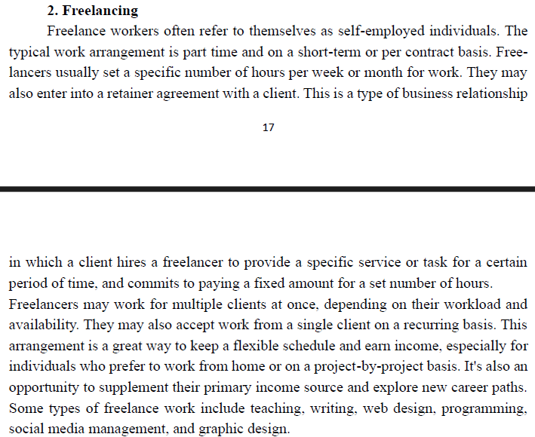
Фриланс
Фрилансеры часто называют себя самозанятыми лицами. Типичная форма работы – неполный рабочий день на краткосрочной основе или по контракту. Фрилансеры обычно устанавливают определенное количество часов в неделю или месяц для работы. Они также могут заключать с клиентом соглашение о предоставлении услуг на постоянной основе. Это тип деловых отношений, при которых клиент нанимает фрилансера для выполнения определенной услуги или задачи в течение определенного периода времени и обязуется платить фиксированную сумму за определенное количество часов. Фрилансеры могут работать с несколькими клиентами одновременно, в зависимости от их рабочей нагрузки и доступности. Они также могут принимать заказы от одного клиента на регулярной основе. Такая форма работы – отличный способ сохранить гибкий график и получать доход, особенно для тех, кто предпочитает работать из дома или по проектам. Это также возможность дополнить свой основной источник дохода и исследовать новые карьерные пути. К некоторым видам фриланс-работы относятся преподавание, написание текстов, веб-дизайн, программирование, управление социальными сетями и графический дизайн.
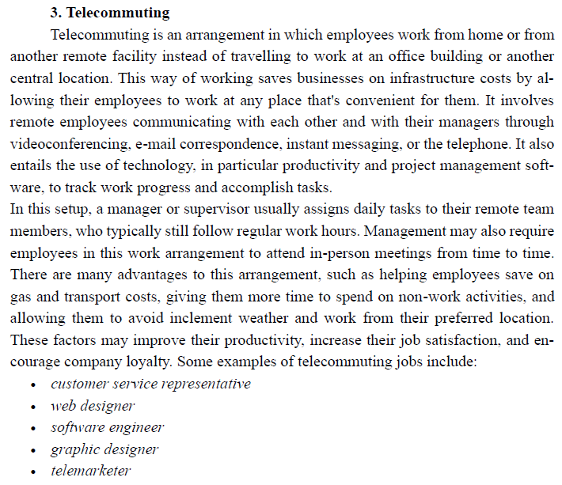
Удалённая работа
Удалённая работа — это формат, при котором сотрудники работают из дома или из другого удалённого офиса, вместо того чтобы ездить на работу в офисное здание или другое
центральное место. Такой способ работы позволяет компаниям экономить на инфраструктурных затратах, предоставляя сотрудникам возможность работать в любом удобном для них месте. Он включает в себя общение удалённых сотрудников друг с другом и со своими руководителями посредством видеоконференций, электронной почты, мессенджеров или телефона. Он также предполагает использование технологий, в частности, программного обеспечения для повышения производительности и управления проектами, для отслеживания хода работы и выполнения задач. В этом формате руководитель обычно назначает ежедневные задачи членам своей удалённой команды, которые, как правило, продолжают работать в обычном режиме. Руководство также может время от времени требовать от сотрудников, работающих в таком формате, посещения личных встреч. У этого формата есть много преимуществ, таких как экономия сотрудникам на бензине и транспортных расходах, предоставление им больше времени для занятий, не связанных с работой, и возможность избегать неблагоприятных погодных условий и работать из удобного для них места. Эти факторы могут повысить их производительность, улучшить удовлетворенность работой и укрепить лояльность к компании. Примеры удаленной работы:
- представитель службы поддержки клиентов
- веб-дизайнер
- разработчик программного обеспечения
- графический дизайнер
- телемаркетолог
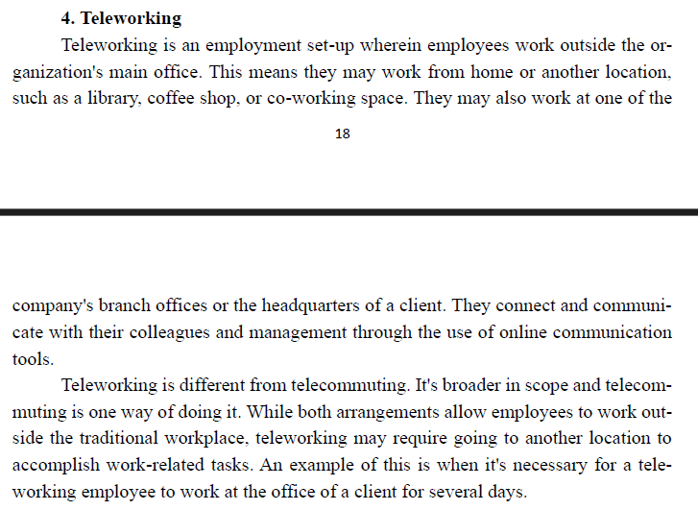
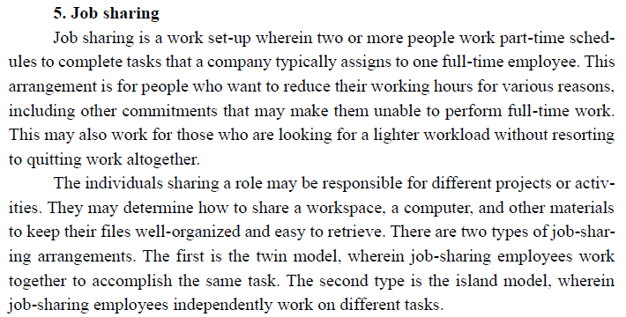
Удалённая работа
Удалённая работа — это форма трудоустройства, при которой сотрудники работают вне главного офиса организации. Это означает, что они могут работать из дома или другого места, например, из библиотеки, кафе или коворкинга. Они также могут работать в одном из филиалов компании или в головном офисе клиента. Они общаются со своими коллегами и руководством с помощью онлайн-инструментов связи.
Удалённая работа отличается от удалённой работы. Она имеет более широкий охват, и удалённая работа — это один из способов её осуществления. Хотя оба варианта позволяют сотрудникам работать вне традиционного рабочего места, удалённая работа может потребовать поездки в другое место для выполнения рабочих задач. Примером этого может служить ситуация, когда сотруднику, работающему удалённо, необходимо несколько дней поработать в офисе клиента.
Совместная работа
Совместная работа — это форма организации труда, при которой два или более человека работают неполный рабочий день, выполняя задачи, которые компания обычно поручает одному штатному сотруднику. Эта форма подходит для людей, которые хотят сократить рабочее время по разным причинам, включая другие обязательства, которые могут помешать им работать полный рабочий день. Это также может подойти тем, кто ищет меньшую рабочую нагрузку, не прибегая к полному увольнению. Люди, разделяющие одну роль, могут отвечать за разные проекты или виды деятельности. Они могут определять, как совместно использовать рабочее место, компьютер и другие материалы, чтобы их файлы были хорошо организованы и легко доступны. Существует два типа совместной работы. Первый — это модель «близнецов», при которой сотрудники, разделяющие работу, работают вместе для выполнения одной и той же задачи. Второй тип — это модель «островка», при которой сотрудники, разделяющие работу, независимо работают над разными задачами.
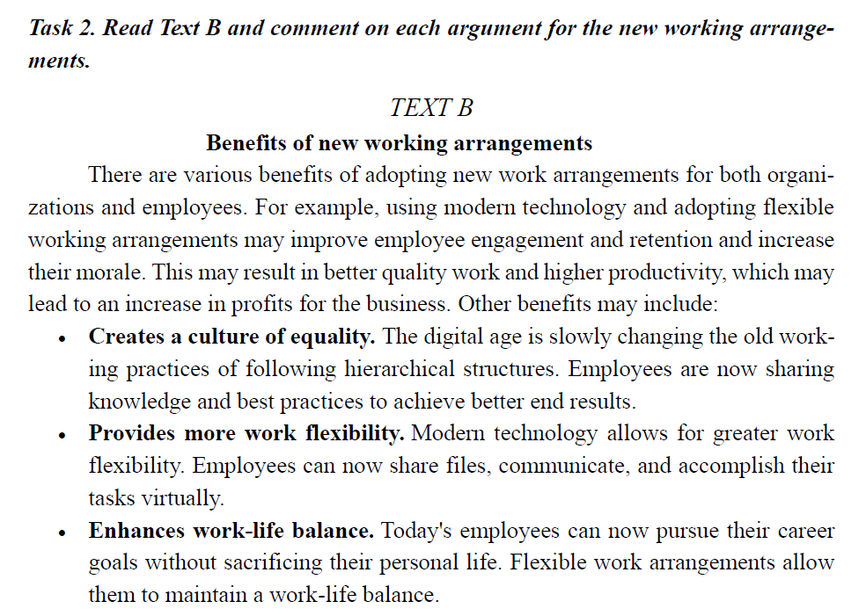
Внедрение новых форм организации работы имеет множество преимуществ как для организаций, так и для сотрудников. Например, использование современных технологий и гибких форм работы может повысить вовлеченность и удержание сотрудников, а также улучшить их моральный дух. Это может привести к повышению качества работы и производительности, что, в свою очередь, может привести к увеличению прибыли компании. Другие преимущества включают:
- Создание культуры равенства. Цифровая эпоха постепенно меняет старые методы работы, основанные на иерархической структуре. Сотрудники теперь делятся знаниями и передовым опытом для достижения лучших результатов.
- Обеспечение большей гибкости работы. Современные технологии позволяют обеспечить большую гибкость работы. Сотрудники теперь могут обмениваться файлами, общаться и выполнять свои задачи удаленно.
- Улучшение баланса между работой и личной жизнью. Сегодняшние сотрудники могут реализовывать свои карьерные цели, не жертвуя личной жизнью. Гибкие формы работы позволяют им поддерживать баланс между работой и личной жизнью.
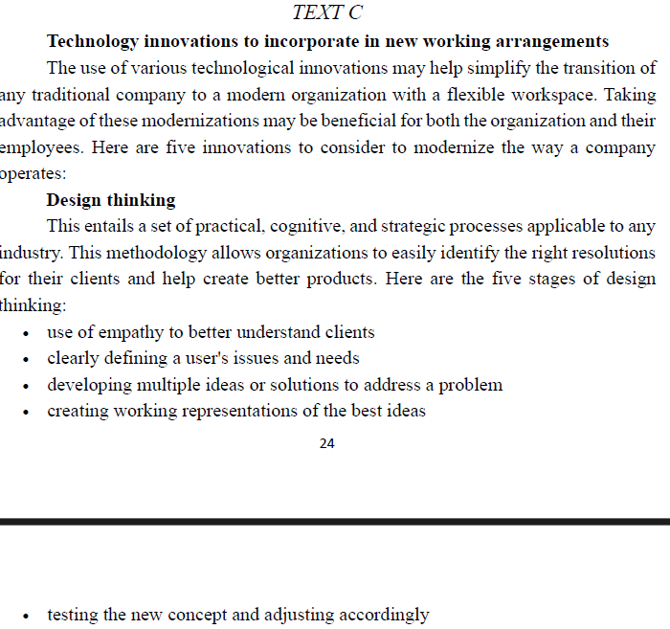
Использование различных технологических инноваций может помочь упростить переход любой традиционной компании к современной организации с гибким рабочим пространством. Использование этих модернизаций может быть выгодно как для организации, так и для ее сотрудников. Вот пять инноваций, которые стоит рассмотреть для модернизации способов работы компании:
Дизайн-мышление
Это набор практических, когнитивных и стратегических процессов, применимых к любой отрасли. Эта методология позволяет организациям легко определять правильные решения для своих клиентов и помогать создавать лучшие продукты. Вот пять этапов дизайн-мышления:
- Использование эмпатии для лучшего понимания клиентов
- Четкое определение проблем и потребностей пользователя
- Разработка нескольких идей или решений для решения проблемы
- Создание рабочих представлений лучших идей
- Тестирование новой концепции и соответствующая корректировка
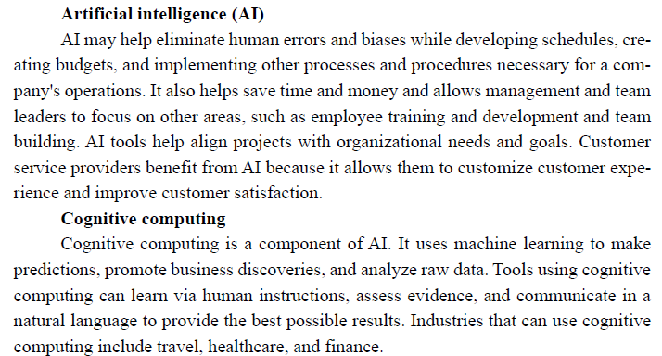
Искусственный интеллект
ИИ может помочь устранить человеческие ошибки и предвзятость при разработке графиков, создании бюджетов и внедрении других процессов и процедур, необходимых для деятельности компании. Он также помогает экономить время и деньги и позволяет руководству и лидерам команд сосредоточиться на других областях, таких как обучение и развитие сотрудников и командообразование. Инструменты ИИ помогают согласовывать проекты с потребностями и целями организации. Поставщики услуг получают выгоду от ИИ, поскольку он позволяет им персонализировать опыт взаимодействия с клиентами и повышать удовлетворенность клиентов.
Когнитивные вычисления
Когнитивные вычисления являются компонентом ИИ. Они используют машинное обучение для прогнозирования, содействия бизнес-открытиям и анализа необработанных данных. Инструменты, использующие когнитивные вычисления, могут обучаться с помощью инструкций человека, оценивать доказательства и общаться на естественном языке для достижения наилучших возможных результатов. К отраслям, которые могут использовать когнитивные вычисления, относятся туризм, здравоохранение и финансы.
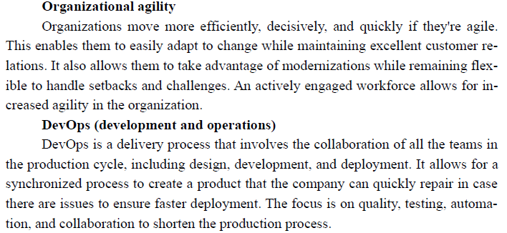
Гибкость организации
Организации действуют более эффективно, решительно и быстро, если они гибкие. Это позволяет им легко адаптироваться к изменениям, сохраняя при этом отличные отношения с клиентами. Это также позволяет им использовать преимущества модернизации, оставаясь гибкими для преодоления неудач и трудностей. Активно вовлеченная рабочая сила способствует повышению гибкости организации.
DevOps (разработка и эксплуатация)
DevOps — это процесс доставки, который включает в себя сотрудничество всех команд в производственном цикле, включая проектирование, разработку и развертывание. Он позволяет синхронизировать процесс создания продукта, который компания может быстро исправить в случае возникновения проблем, чтобы обеспечить более быстрое развертывание. Основное внимание уделяется качеству, тестированию, автоматизации и сотрудничеству для сокращения производственного процесса.
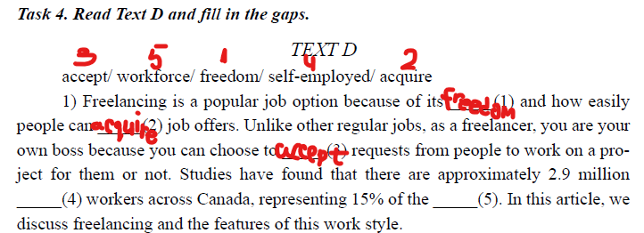
Фриланс — популярный вариант занятости благодаря своей свободе и тому, как легко люди могут получать предложения о работе. В отличие от обычной работы, фрилансер сам себе начальник, потому что он может выбирать, принимать ли запросы людей на работу над проектом или нет. Исследования показали, что в Канаде насчитывается около 2,9 миллиона самозанятых работников, что составляет 15% от рабочей силы. В этой статье мы обсуждаем фриланс и особенности такого стиля работы.
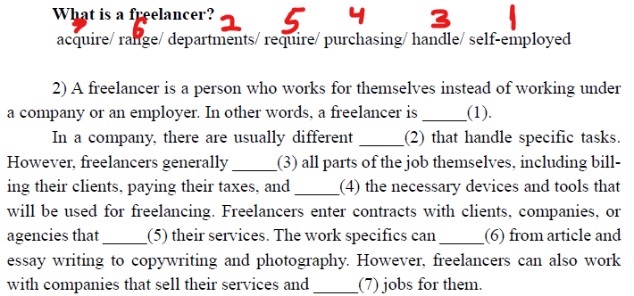
Фрилансер — это человек, который работает на себя, а не на компанию или работодателя. Другими словами, фрилансер — это самозанятый сотрудник.
В компании обычно есть разные отделы, которые занимаются конкретными задачами. Однако фрилансеры, как правило, выполняют все части работы самостоятельно, включая выставление счетов клиентам, уплату налогов и покупку необходимых устройств и инструментов, которые будут использоваться для фриланса. Фрилансеры заключают контракты с клиентами, компаниями или агентствами, которые нуждаются в их услугах. Виды работ могут варьироваться от написания статей и эссе до копирайтинга и фотографии. Однако фрилансеры также могут сотрудничать с компаниями, которые продают их услуги и получают для них заказы.
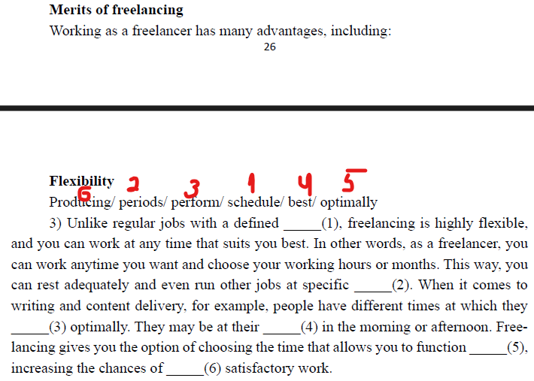
В отличие от обычной работы с фиксированным графиком, фриланс очень гибкий, и вы можете работать в любое время, которое вам больше всего подходит. Другими словами, как фрилансер, вы можете работать когда угодно и выбирать свои рабочие часы или месяцы. Таким образом, вы можете полноценно отдыхать и даже совмещать другую работу в определенные периоды. Например, когда речь идет о написании текстов и создании контента, у людей бывают разные времена, когда они работают наилучшим образом. Они могут быть в своей лучшей форме утром или днем. Фриланс дает вам возможность выбрать время, которое позволяет вам функционировать оптимально, увеличивая шансы создания качественной работы.
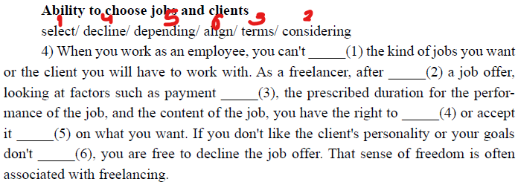
Когда вы работаете по найму, вы не можете выбирать вид работы или клиента, с которым вам придется работать. Будучи фрилансером, после рассмотрения предложения о работе, оценивая такие факторы, как условия оплаты, установленный срок выполнения задачи и её содержание, вы имеете право отклонить или принять его в зависимости от ваших предпочтений. Если вам не нравится личность клиента или ваши цели не совпадают, вы свободны отказаться от предложения. Это чувство свободы часто ассоциируется с фрилансом.
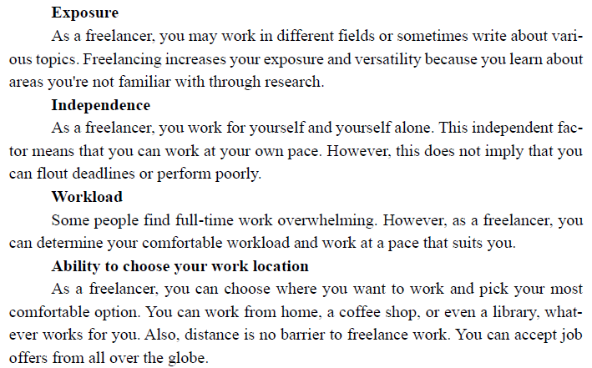
Возможности
Работая фрилансером, вы можете работать в разных областях или иногда писать на различные темы. Фриланс расширяет ваши возможности и повышает вашу универсальность, поскольку вы узнаете о областях, с которыми вы не знакомы, благодаря исследованиям.
Независимость
Работая фрилансером, вы работаете на себя и только на себя. Этот фактор независимости означает, что вы можете работать в своем собственном темпе. Однако это не означает, что вы можете нарушать сроки или работать плохо.
Рабочая нагрузка
Некоторым людям работа на полный рабочий день кажется непосильной. Однако, работая фрилансером, вы можете определить свою комфортную рабочую нагрузку и работать в темпе, который вам подходит.
Возможность выбора места работы
Работая фрилансером, вы можете выбрать место работы и наиболее удобный для вас вариант. Вы можете работать из дома, кафе или даже библиотеки — все, что вам подходит. Кроме того, расстояние не является препятствием для работы фрилансером. Вы можете принимать предложения о работе со всего мира.
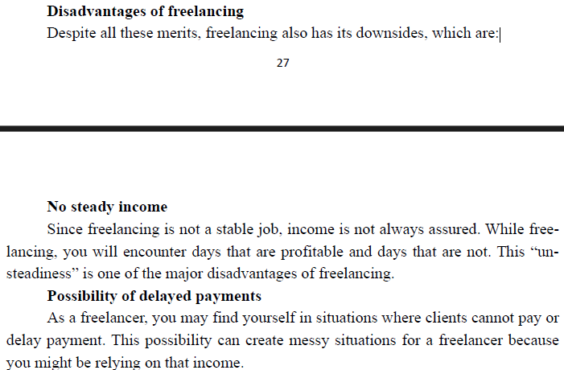
Недостатки фриланса
Несмотря на все эти преимущества, у фриланса есть и свои недостатки, а именно:
Отсутствие стабильного дохода
Поскольку фриланс не является стабильной работой, доход не всегда гарантирован. Работая фрилансером, вы будете сталкиваться с прибыльными и убыточными днями. Эта «нестабильность» — один из главных недостатков фриланса.
Возможность задержки платежей
Как фрилансер, вы можете оказаться в ситуациях, когда клиенты не могут оплатить или задерживают платеж. Эта возможность может создать неприятные ситуации для фрилансера, поскольку вы можете зависеть от этого дохода.
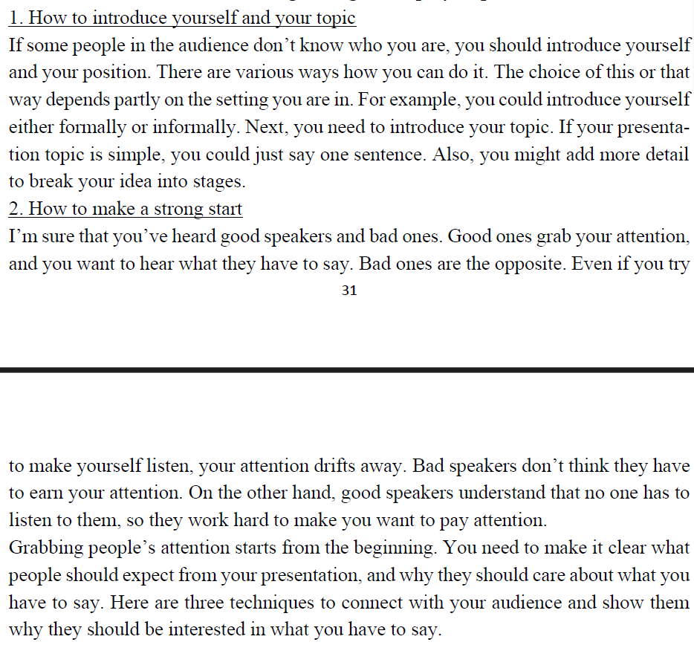
1. Как представиться и рассказать о своей теме
Если некоторые из присутствующих в зале не знают, кто вы, вам следует представиться и рассказать о своей позиции. Существует множество способов сделать это. Выбор того или иного способа частично зависит от обстановки. Например, вы можете представиться как формально, так и неформально. Затем вам нужно представить свою тему. Если тема вашей презентации проста, вы можете сказать всего одно предложение. Также вы можете добавить больше деталей, чтобы разбить свою идею на этапы.
2. Как начать уверенно
Я уверен, что вы слышали о хороших и плохих ораторах. Хорошие ораторы привлекают ваше внимание, и вам хочется услышать, что они говорят. Плохие – полная противоположность. Даже если вы пытаетесь заставить себя слушать, ваше внимание рассеивается. Плохие ораторы не считают, что им нужно завоевывать ваше внимание. С другой стороны, хорошие ораторы понимают, что никто не обязан их слушать, поэтому они прилагают все усилия, чтобы вы захотели обратить на них внимание.
Привлечение внимания людей начинается с самого начала. Вам необходимо четко дать понять, чего люди должны ожидать от вашей презентации и почему им должно быть интересно то, что вы хотите сказать. Вот три приема, которые помогут вам наладить контакт с аудиторией и показать, почему им должно быть интересно то, что вы говорите.
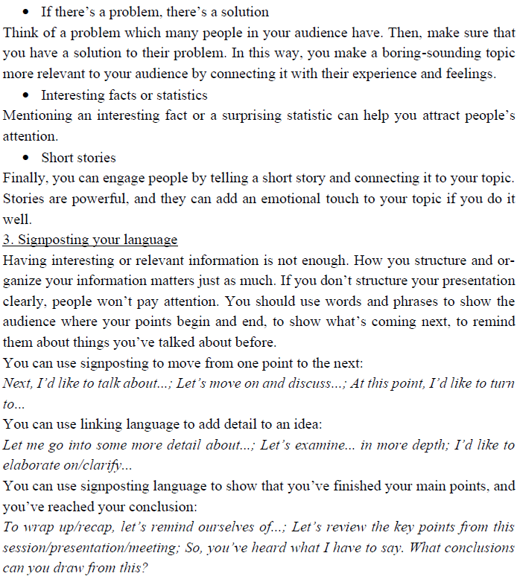
• Если есть проблема, есть и решение
Подумайте о проблеме, с которой сталкиваются многие из вашей аудитории. Затем убедитесь, что у вас есть решение этой проблемы. Таким образом, вы сделаете скучную тему более актуальной для вашей аудитории, связав её с их опытом и чувствами.
• Интересные факты или статистика
Упоминание интересного факта или удивительной статистики может помочь вам привлечь внимание людей.
• Короткие истории
Наконец, вы можете заинтересовать людей, рассказав короткую историю и связав её с вашей темой. Истории обладают мощной силой и могут добавить эмоциональный оттенок вашей теме, если вы сделаете это хорошо.
3. Указание на язык
Наличия интересной или актуальной информации недостаточно. То, как вы структурируете и организуете свою информацию, имеет не меньшее значение. Если вы не структурируете свою презентацию чётко, люди не будут обращать на неё внимания. Вы должны использовать слова и фразы, чтобы показать аудитории, где начинаются и заканчиваются ваши тезисы, чтобы показать, что будет дальше, чтобы напомнить им о том, о чём вы говорили ранее.
Вы можете использовать указатели для перехода от одного пункта к другому:
Далее я хотел бы поговорить о...; Давайте перейдем к обсуждению...; На данном этапе я хотел бы перейти к...
Вы можете использовать связующие слова для уточнения идеи:
Позвольте мне подробнее рассказать о...; Давайте рассмотрим... более подробно; Я хотел бы подробнее рассказать/уточнить...
Вы можете использовать указатели, чтобы показать, что вы закончили основные пункты и пришли к выводу:
В заключение/подведем итоги, давайте вспомним о...; Давайте рассмотрим ключевые моменты этой сессии/презентации/встречи; Итак, вы услышали то, что я хотел сказать. Какие выводы вы можете из этого сделать?
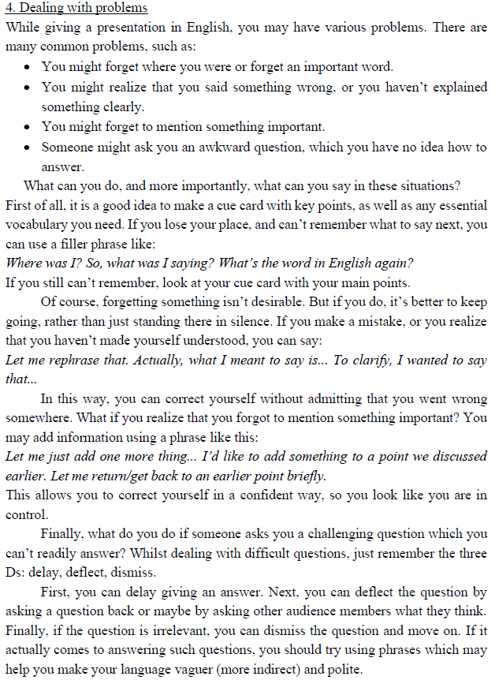
4. Решение проблем
Во время презентации на английском языке у вас могут возникнуть различные проблемы. Существует множество распространенных проблем, таких как:
• Вы можете забыть, на каком месте остановились, или забыть важное слово.
• Вы можете понять, что сказали что-то не так или не объяснили что-то достаточно ясно.
• Вы можете забыть упомянуть что-то важное.
• Кто-то может задать вам неудобный вопрос, на который вы не знаете, как ответить.
Что вы можете сделать, и, что более важно, что вы можете сказать в таких ситуациях? Прежде всего, полезно составить карточку-подсказку с ключевыми моментами, а также с необходимой лексикой. Если вы запутались и не можете вспомнить, что сказать дальше, вы можете использовать фразу-паразит, например:
На чем я остановился? Итак, что я говорил? Как это слово звучит по-английски?
Если вы все еще не можете вспомнить, посмотрите на свою карточку-подсказку с основными моментами. Конечно, забыть что-либо нежелательно. Но если вы все же допустили ошибку, лучше продолжать, чем просто стоять молча. Если вы ошиблись или поняли, что вас не поняли, вы можете сказать:
Позвольте мне перефразировать. На самом деле, я хотел сказать… Чтобы уточнить, я хотел сказать, что…
Таким образом, вы можете исправить себя, не признавая, что где-то ошиблись. А что, если вы поняли, что забыли упомянуть что-то важное? Вы можете добавить информацию, используя такую ​​фразу:
Позвольте мне добавить еще кое-что… Я хотел бы добавить кое-что к тому, что мы обсуждали ранее. Позвольте мне кратко вернуться к предыдущему пункту.
Это позволит вам уверенно исправить себя, чтобы выглядеть так, будто вы контролируете ситуацию.
Наконец, что делать, если кто-то задает вам сложный вопрос, на который вы не можете сразу ответить? При ответе на сложные вопросы помните о трех «Д»: отложить, уклониться, отклонить.
Во-первых, вы можете отложить ответ. Далее, вы можете уклониться от ответа, задав встречный вопрос или спросив мнение других участников аудитории. Наконец, если вопрос не имеет отношения к делу, вы можете просто отклонить его и перейти к следующему. Если же вам действительно нужно ответить на подобные вопросы, попробуйте использовать фразы, которые помогут сделать ваш язык более расплывчатым (непрямым) и вежливым.
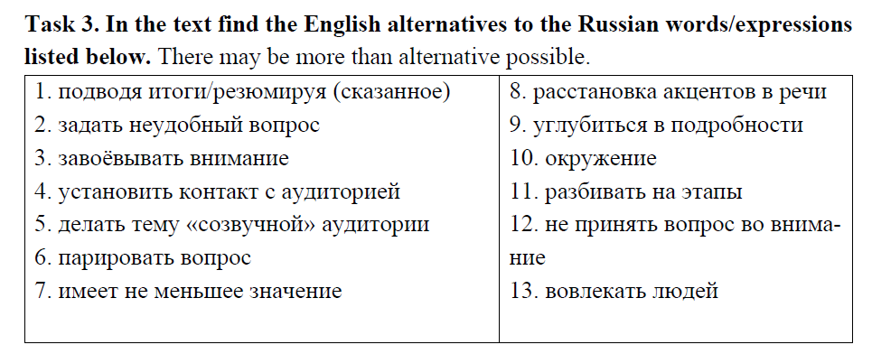
- to wrap up
- ask an awkward question
- grab your attention
- connect with your audience
- make the topic relevant to your audience
- deal with a question
- matters just as much
- signposting your language
- go into some more detail
- setting (you are in)
- break (your idea) into stages
- dismiss a question
- engage people
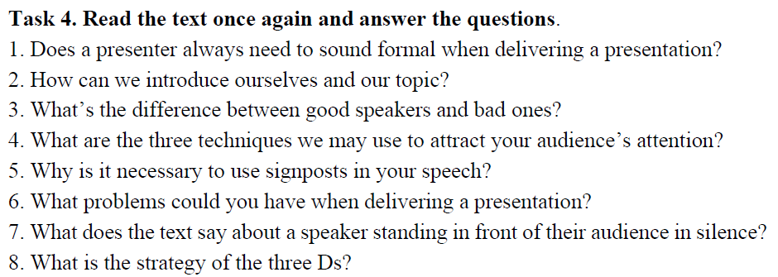
- No, it depends on the setting. You can introduce yourself and your topic either formally or informally.
- If some audience members don’t know you, introduce yourself and your position. Then introduce your topic — with a simple sentence if the topic is straightforward, or add more detail by breaking your idea into stages.
- Good speakers grab the audience’s attention and work hard to make people want to listen. Bad speakers don’t try to earn attention, so listeners’ attention drifts away.
- Present a problem that the audience faces and offer a solution; Mention an interesting fact or surprising statistic; Tell a short story related to your topic;
- Signposts help structure and organize your presentation. They show the audience where points begin and end, what is coming next, and remind them of previous points. Without clear structure, people won’t pay attention.
- Forgetting where you were or an important word; Realizing you said something wrong or explained something unclearly; Forgetting to mention something important; Being asked an awkward question you don’t know how to answer;
- It is better to keep going (using filler phrases or checking cue cards) rather than standing there in silence if you forget something.
- The provided text does not explicitly describe the “three Ds” strategy. However, in presentation skills, the three Ds often refer to Deflect, Defer, Dismiss — techniques for handling difficult questions. Since it is not covered in the given text, no direct answer can be extracted.
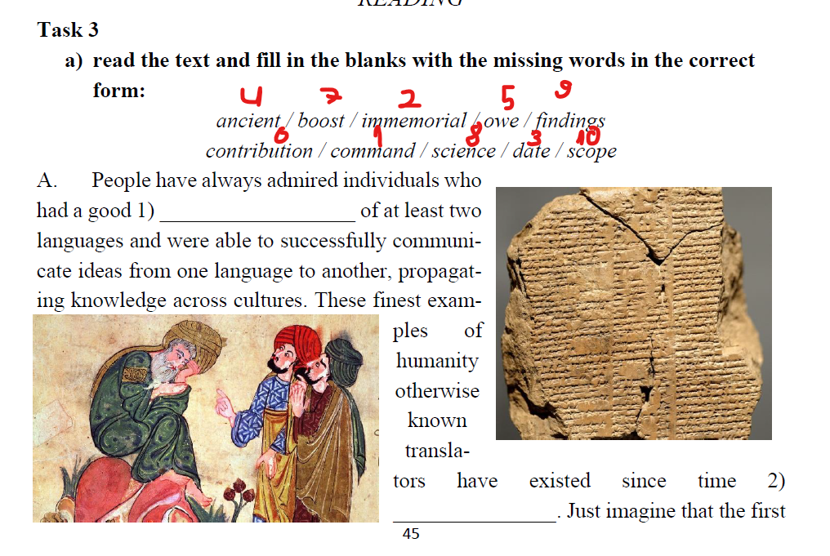
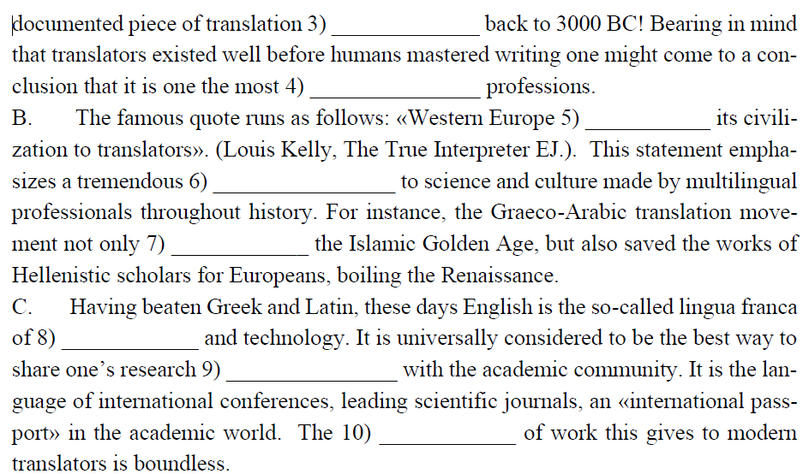
Люди всегда восхищались теми, кто в совершенстве владел как минимум двумя языками и мог успешно передавать идеи с одного языка на другой, распространяя знания между культурами. Эти лучшие представители человечества, иначе называемые переводчиками, существуют с незапамятных времён. Только представьте, что первый документально зафиксированный перевод датируется 3000 годом до нашей эры! Учитывая, что переводчики существовали задолго до того, как люди освоили письменность, можно сделать вывод, что это одна из древнейших профессий.
Существует известная цитата: «Западная Европа обязана своей цивилизацией переводчикам». Это утверждение подчёркивает огромный вклад, который многоязычные специалисты внесли в науку и культуру на протяжении всей истории. Например, греко-арабское переводческое движение не только способствовало расцвету Золотого века ислама, но и сохранило труды эллинистических учёных для европейцев, подготовив почву для эпохи Возрождения.
Победив греческий и латинский языки, сегодня английский является так называемой лингва франка науки и технологий. Он повсеместно считается лучшим способом делиться результатами исследований с академическим сообществом. Это язык международных конференций, ведущих научных журналов, «международный паспорт» в академическом мире. Объём работы, который это даёт современным переводчикам, поистине безграничен.
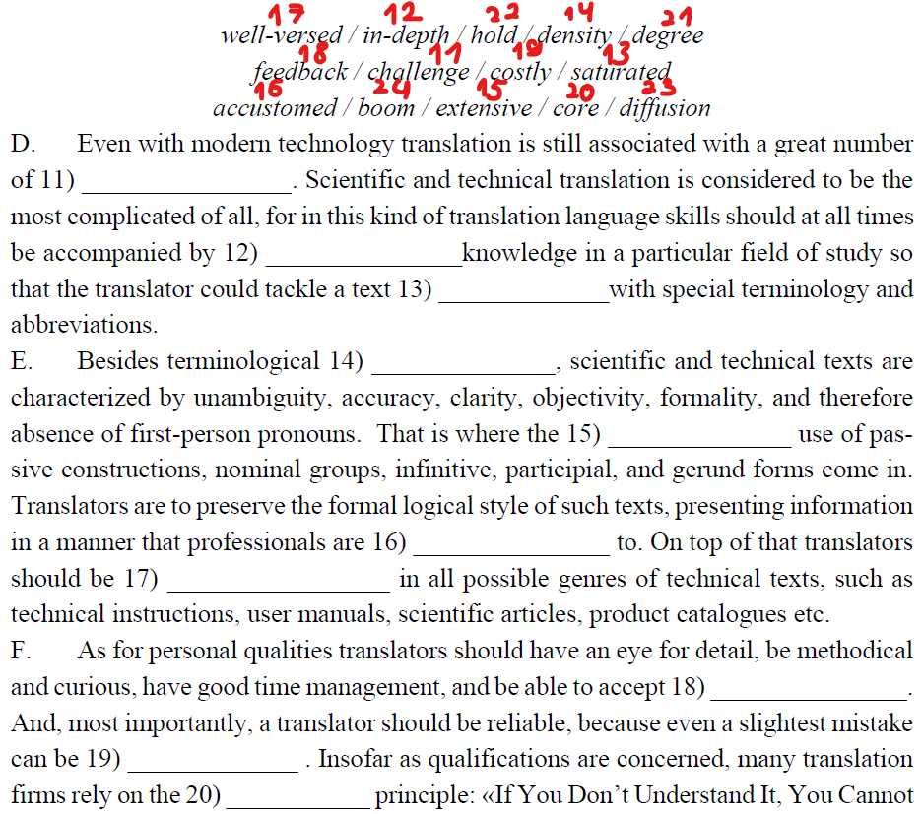
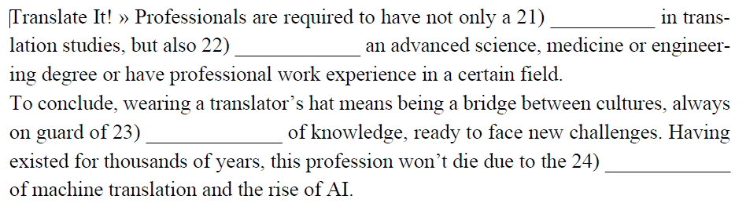
Даже при наличии современных технологий перевод по-прежнему связан с большим количеством трудностей. Научно-технический перевод считается самым сложным, поскольку в этом виде перевода языковые навыки всегда должны сопровождаться глубокими знаниями в конкретной области, чтобы переводчик мог работать с текстом, насыщенным специальной терминологией и аббревиатурами.
Помимо терминологической плотности, научно-технические тексты характеризуются однозначностью, точностью, ясностью, объективностью, формальностью и, следовательно, отсутствием местоимений первого лица. Именно поэтому в них широко используются пассивные конструкции, именные группы, инфинитивные, причастные и герундиальные формы. Переводчики должны сохранять формально-логический стиль таких текстов, представляя информацию в форме, к которой привыкли специалисты. Кроме того, переводчики должны хорошо разбираться во всех возможных жанрах технических текстов, таких как инструкции, руководства пользователя, научные статьи, каталоги продукции и т. д.
Что касается личных качеств, переводчик должен быть внимательным к деталям, методичным и любознательным, уметь грамотно распределять время и принимать обратную связь. И самое главное — переводчик должен быть надёжным, поскольку даже малейшая ошибка может дорого обойтись. Что касается квалификации, многие переводческие компании придерживаются основного принципа: «Если ты этого не понимаешь, ты не можешь это перевести». От профессионалов требуется не только диплом в области переводоведения, но и наличие степени в области естественных наук, медицины или инженерии либо профессиональный опыт работы в определённой сфере. В заключение, быть переводчиком означает быть мостом между культурами, постоянно стоять на страже распространения знаний и быть готовым к новым вызовам. Существуя на протяжении тысяч лет, эта профессия не исчезнет из-за бума машинного перевода и развития искусственного интеллекта.

